**Taller de recuperación**

* **Elaborar una infografía con el tema: Archivo Histórico Nacional, deberá contener que es un archivo histórico, cuál es su importancia, seccionales y fondos principales y la historia del archivo.**

**Ejemplo (NO COPIA y hacerlo con mayor formalidad)**

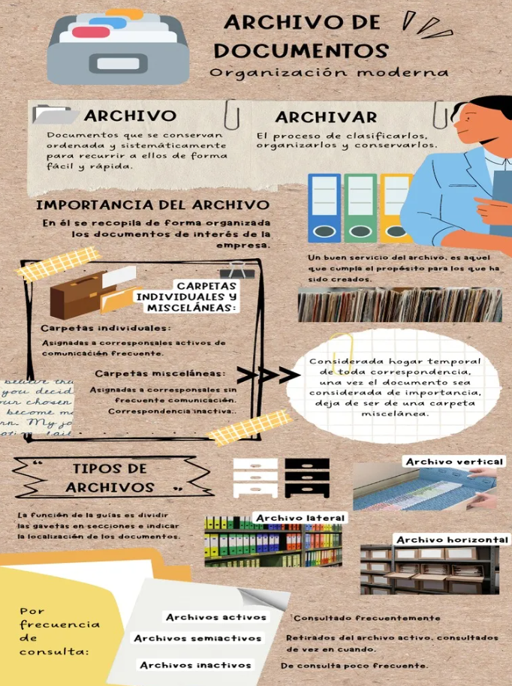

* **Elaborar un mapa mental sobre que es un lugar de memoria. Sea creativo**

Según Pierre Nora, «un lugar de memoria en todos los sentidos de la palabra va desde el objeto más material y concreto, posiblemente ubicado geográficamente, hasta el objeto más abstracto e intelectualmente construido».

**Ejemplo ( no copia, usar mejor los recursos gráficos para que sea pedagógico)**

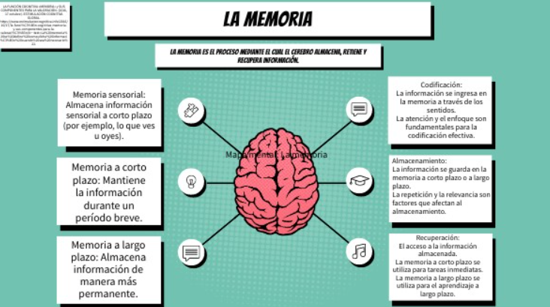

* **Elaborar un cuadro comparativo detallado sobre los soportes físicos y digitales. En el cual se tendrá que comparar su concepto, sus limitaciones, sus debilidades y ejemplos (debe estar detallado Accesibilidad, Durabilidad, Capacidad de almacenamiento, Costo, Seguridad y conservación)**

**Ejemplo**

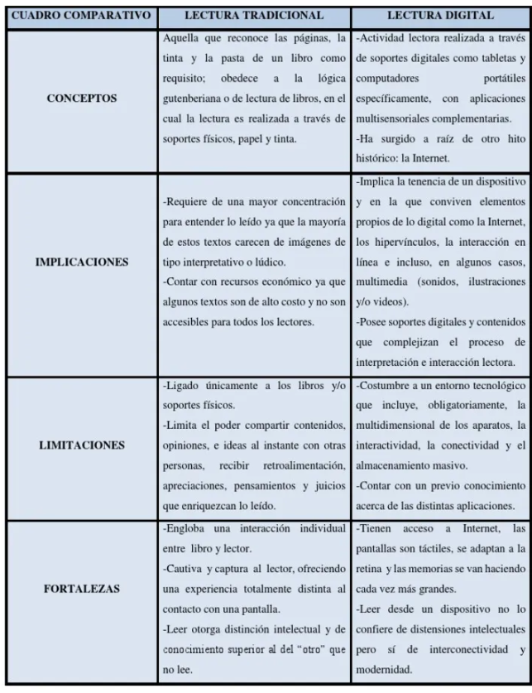

* **Diseñar un diagrama de flujos que abarque los principales conceptos sobre Documentología: tipología, clasificación, ciclo de vida, soporte, autenticidad.**

**Ejemplo**

